Учреждение образования
«БЕЛОРУССКИЙ ГОСУДАРСТВЕННЫЙ ТЕХНОЛОГИЧЕСКИЙ УНИВЕРСИТЕТ»
Отчёт по дисциплине:
«Основы программной инженерии»

Студент: Никитков Д. В.
ФИТ 1 курс 8 группа
Преподаватель: Лыкова Ю. Д.

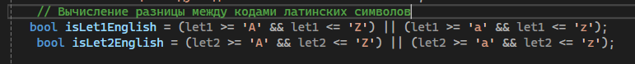
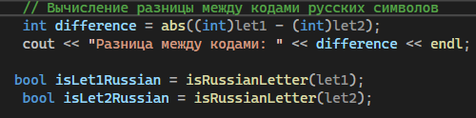
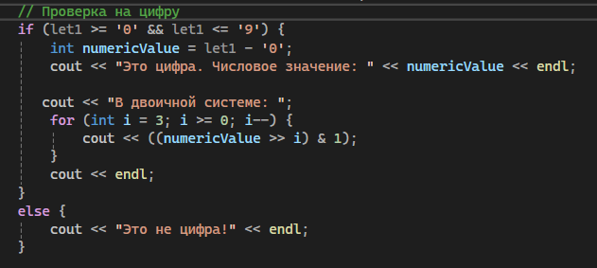
- Что описывает стандарт оформления кода?
Стандарт оформления кода (Code Style Guide) — это набор правил и соглашений, которые определяют, как должен выглядеть исходный код в рамках проекта или компании. Он описывает единообразие на синтаксическом уровне.
- Назначение комментариев в исходном коде.
Комментарии предназначены для объяснения "ЧТО"
- Назовите принципы именования имен переменных.
Что содержит переменная и небольшое её название
- Назовите принципы именования типов.
Что именно за класс и небольшое его название
- Назовите принципы именования функций.
Что делает функция и небольшое её название
6. Назовите принципы именования констант.
Что содержит константа, название БОЛЬШИМИ буквами и небольшое её название
7. Назовите принципы именования файлов.
Что содержит файл и состыковка с его главной функцией
8. Какие характеристики должна иметь правильно спроектированная
функция?
Она должна делать одно действие

